几何图形初步——课时作业

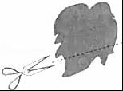

**（一）选择题**

1. 如图，亮亮用剪刀沿直线将一片平整的树叶剪掉一部分，

发现剩下树叶的周长比原树叶的周长要小，能正确解释这一

现象的数学知识是（　　）

A.垂线段最短 B.经过一点有无数条直线

C.经过两点，有且仅有一条直线 D.两点之间，线段最短

2.在△*ABC*中，*AB*＝*AC*，*BD*平分∠*ABC*交*AC*于点*D*，

若∠*BDC*＝75°，则∠*A*的度数为（ ）

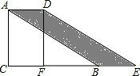A.30° B.40° C.45° D.60°

3.如图，Rt△*ABC*，∠*C*=90°，*AC*=4，将△*ABC*沿*CB*向右平

移得到△*DEF*，四边形*ABED*的面积等于8，平移距离等于（ ）

A.2 　　　B.4 　 C.5 　D.6

**（二）填空题**

4.如图，直线*AB*∥*CD*，直线*EF*分别与*AB*，*CD*交于点*E*，*F*，*FP*⊥*EF*且与∠*BEF*的平分线交于*P*，若∠1=40°，则∠2的度数是_________．

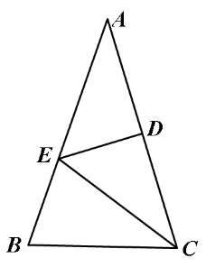

第6题图

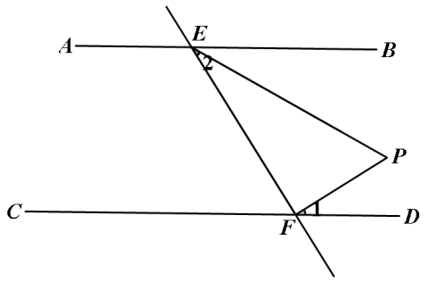

第4题图

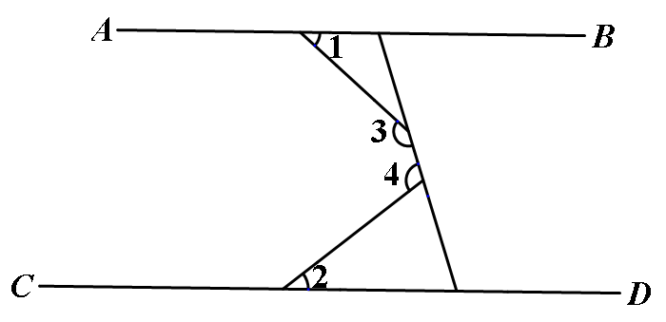

第5题图

5.如图，直线*AB*∥*CD*，∠3＝150°，∠4＝110°，则∠1+∠2＝_______．

6.如图，在△*ABC*中，*AB*=*AC*，∠*A*=36°，*AC*的垂直平分线交*AB*于点*E*，点*D*为垂足，连接*EC*，则∠*ECB*=________.若*CE*=5，则*BC*=________．

1. **解答题**



*l*

7.小明在学习了轴对称以后，对“垂线段最短”进行了再探究.

已知：如图，*PA*⊥*l*，垂足为*A*，*B*为*l*上不同于点*A*的一点.

求证：*PB*＞*PA*.

证明：延长*PA*至点 $P'$，

使 $\text{P'A}$ =*PA*，连接 $\text{P'B}$.

可得*PB= $\text{P'B}$*（_______________________________________）.

又∵*PB*+ $\text{P'B}$ ＞ $\text{PP'}$（______________________________________）.

∴2*PB*＞2*PA*.

因此*PB*＞*PA*.

阅读以上材料，完成下面的问题：

（1）请完成作图；

（2）请在括号内填写依据；

（3）如果点*C*也在直线*l*上，且满足*BC*=2cm，通过测量，计算，可得△*PBC*的面积是_____________cm²（结果保留一位小数）

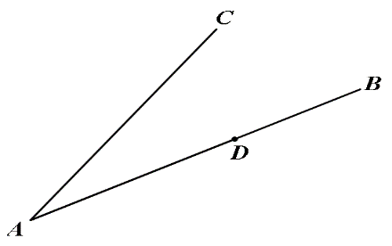8.点*D*，*E*分别在射线*AB*，射线*AC*上，且*EA*=*ED*，

延长*ED*到点*F*，过点*A*的直线*AG*∥*EF*，且点*G*

与点*D*在直线*AC*的同侧.根据题意，把图补充完整，

并证明：∠*CAG*= 2∠*BDF*．

9.如图，如图①，点*A*，*B*在直线*l*的同侧，要在直线*l*上找一点*C*，使*AC*与*BC*的距离之和最小，我们可以作出点*B*关于*l*的对称点*B*′，连接*A B′*与直线*l*交于点*C*，则点*C*即为所求．

(1)实践运用：如图②，已知⊙*O*的直径*CD*为4，点*A*在⊙*O*上，∠*ACD*＝30°，*B*为弧*AD*的中点，*P*为直径*CD*上一动点，则*BP*＋*AP*的最小值为 .

(2)知识拓展：如图③，在Rt△*ABC*中，∠*ABC*=90°，*AB*＝10，∠*BAC*＝45°，∠*BAC*的平分线交*BC*于点*D*，*E*，*F*分别是线段*AD*和*AB*上的动点，求*BE*＋*EF*的最小值，并写出解答过程．

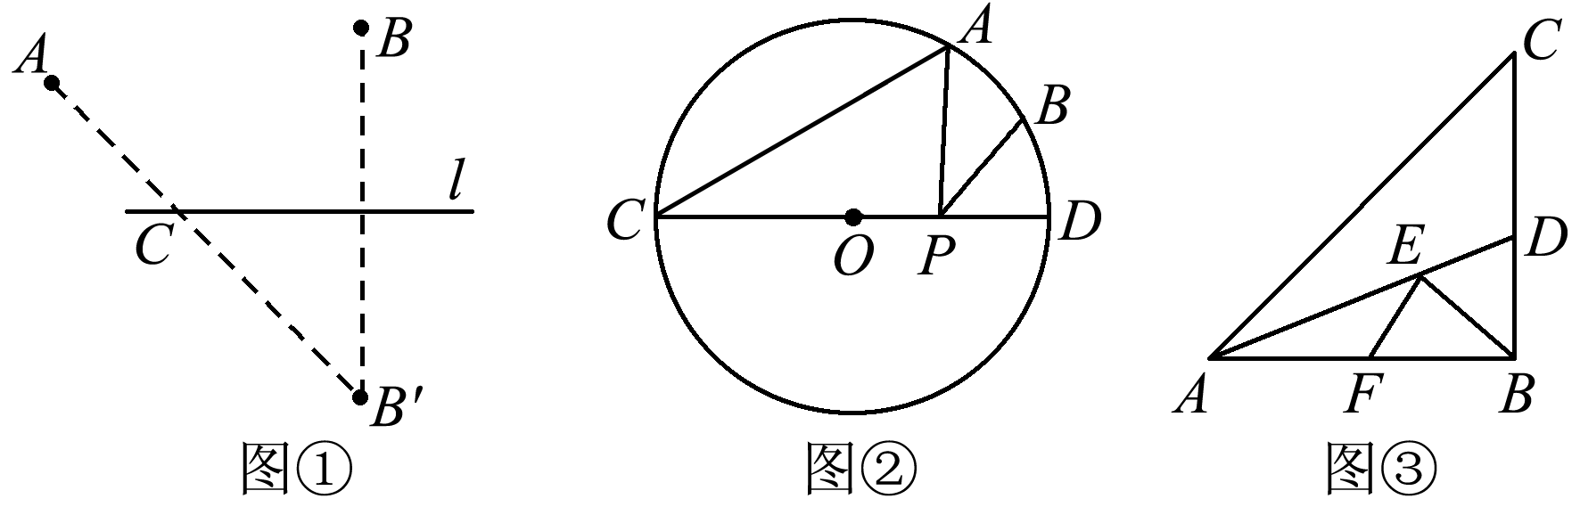

图4－13

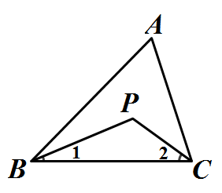

图①

10．（1）如图①，在中，点是和的  
角平分线的交点，则与有怎样的数量关系？

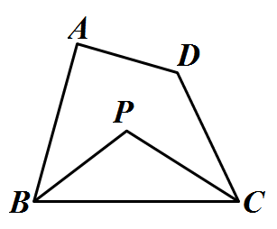

图②

（2）如图②，在四边形中，是和的  
角平分线所在直线构成的钝角，则与，有怎样的  
数量关系？请说明理由；



（3）你还能得出怎样值得探究的证明，请作图并证明.